1. Ajouter les images dans le Menu

Modifier le fichier Build.gradle

Pour que le projet accepte les images vectorielles ajouter dans le fichier Buid.gradle la ligne :

android.defaultConfig.vectorDrawables.useSupportLibrary = **true**

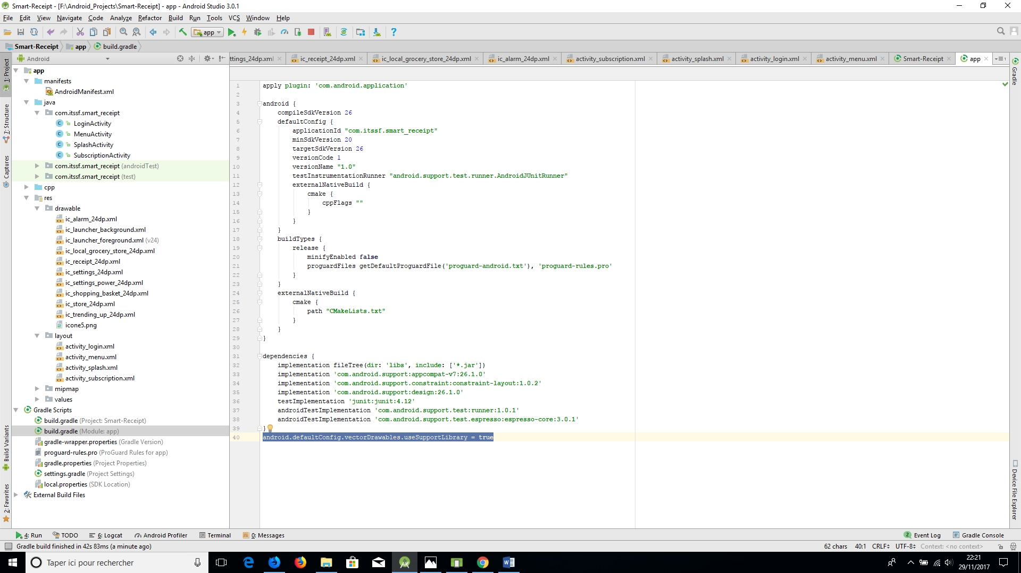

Ajouter les images dans le projet

Pour ajouter les images sous forme de SVG (incorporé dans Android Studio de base, ou sur le site Material.io)

Sur le dossier « app/res/drawable » faire clique droit puis « New>Vector Asset »

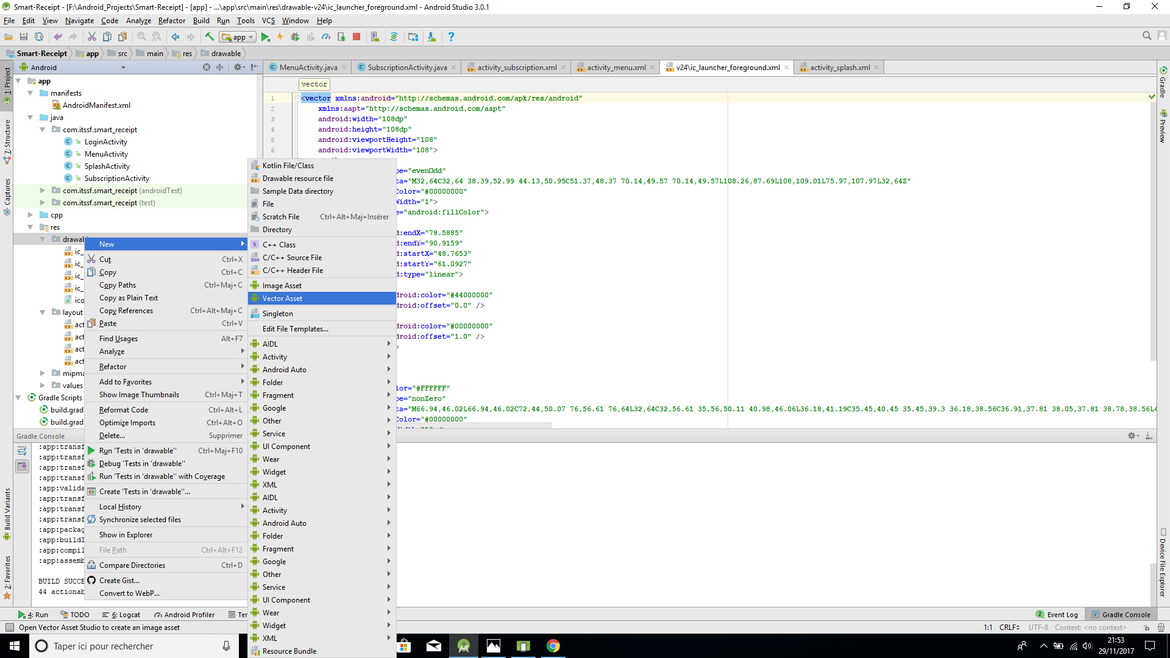

Cliquer sur l’image qui suit le label « Icon : »

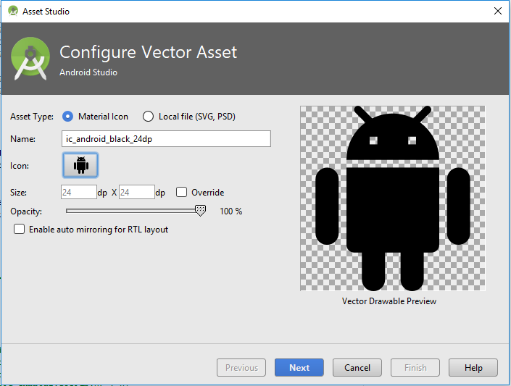

Sélectionner les images souhaitées en suivant la liste suivante :

|  |
| --- |
| receipt |
| store |
| shopping_basket |
| local_grocery_store |
| alarm |
| trending_up |
| settings |
| settings_power |

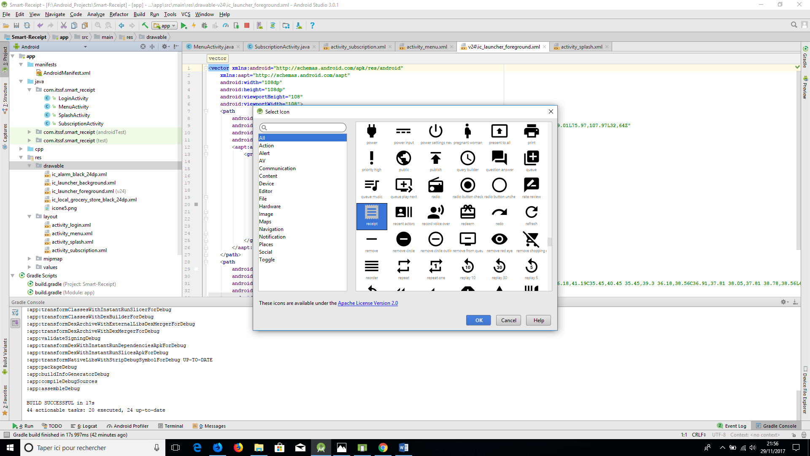

Modifier la couleur du fichier XML de l’image que l’on vient d’ajouter en modifiant la balise « fillColor »

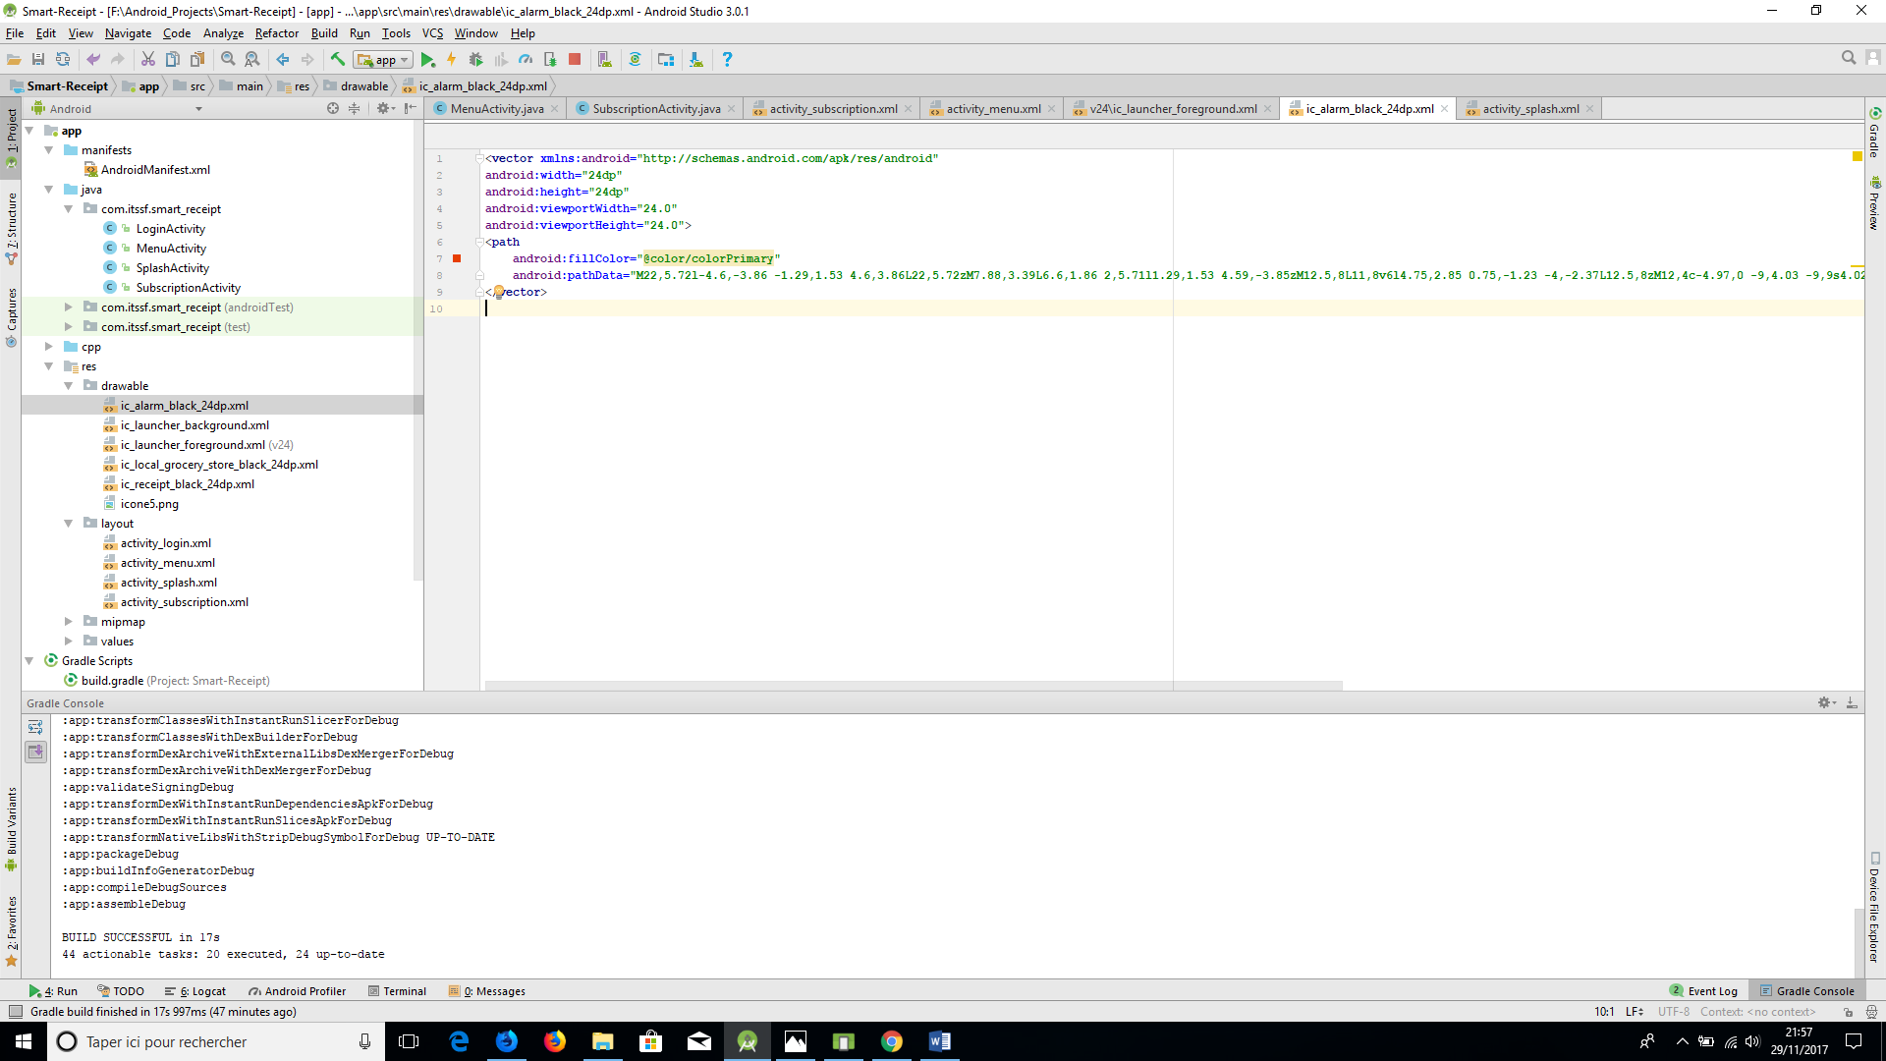

Placement des icones

La vue souhaitée est la suivante :

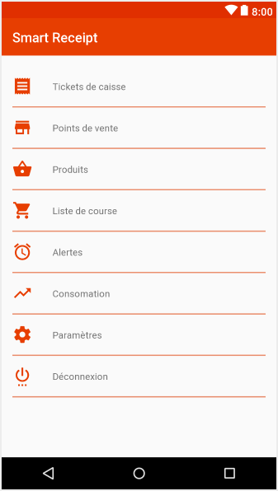

Ce qui correspond à la structure suivante :

3 conteneur englobe chaque « menu_... » qui contiennent

* L’image (ImageView)
* Le label (TextView)
* Un espaceur (Space)
* Un trait (TextView)

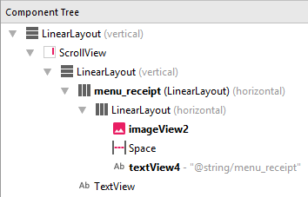

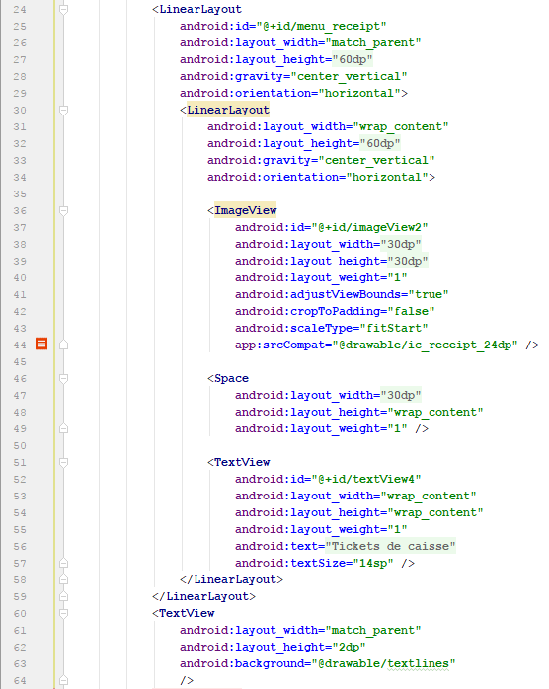

Le code du trait est un « drawable » qui a la forme suivant

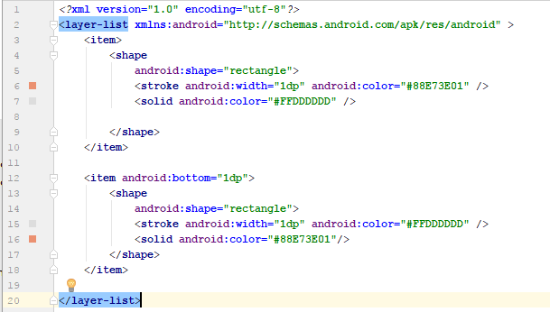

Modifier le layout « activity_menu.xml » pour obtenir l’image précédentes